5 ЛАБОРАТОРНАЯ РАБОТА №5
ЗАСОБИ ІМІТАЦІЙНОГО МОДЕЛЮВАННЯ ПАРАЛЕЛЬНИХ ПРОЦЕСІВ
Мета роботи:
- Знайомство з класами і методами, які забезпечують організацію динамічної взаємодії псевдопаралельних процесів.
- Знайомство з прикладами опису правил дії активних компонентів.

5.1 Діаграма класів

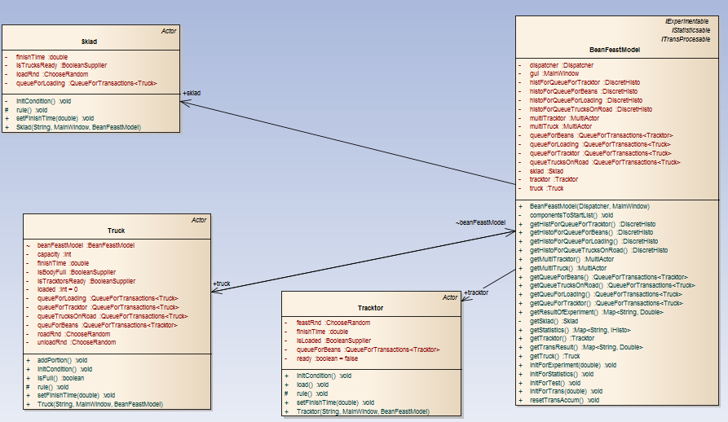
Рисунок 5.1 – Дiаграма класiв

5.2 Діаграма діяльності для акторів

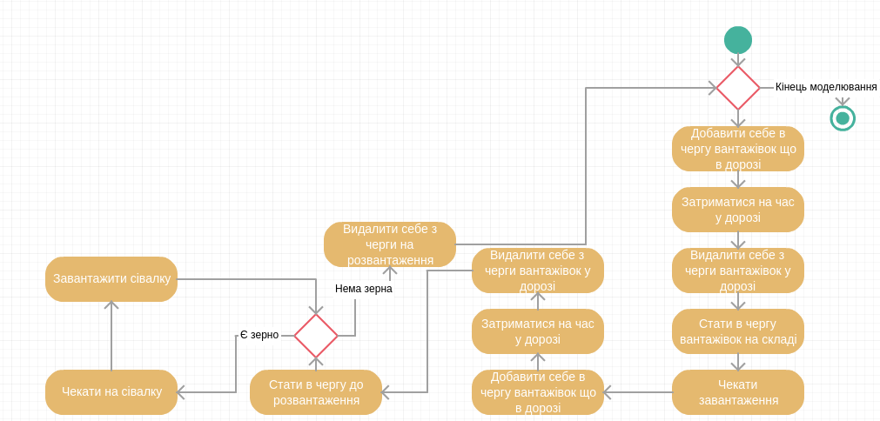
Рисунок 5.2 – Діаграма діаяльності класу Truck

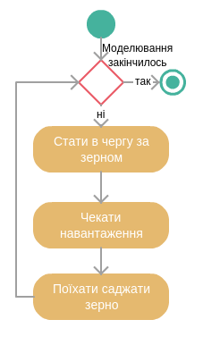
Рисунок 5.3 – Діаграма діяльності класу Tracktor
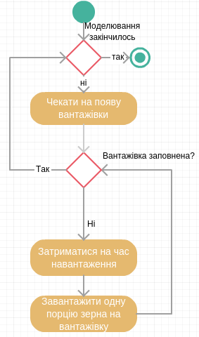
Рисунок 5.4 – Діаграма діяльності класу Sklad

5.3 Тексти створених класів

public class Sklad extends Actor {

private double finishTime;

private QueueForTransactions<Truck> queueForLoading;

private BooleanSupplier isTrucksReady;

private ChooseRandom loadRnd;

public Sklad(String name, MainWindow gui, BeanFeastModel beanFeastModel) {
finishTime = gui.getChooseDataSimTime().getDouble();
queueForLoading = beanFeastModel.getQueuForLoading();
loadRnd = gui.getChooseRandomLoad();
setNameForProtocol(name);
}

@Override
protected void rule() {
initCondition();
while(getDispatcher().getCurrentTime() <= finishTime){
try {
waitForCondition(isTrucksReady, "мае бути вантаживка");
} catch (DispatcherFinishException e) {
return;
}

Truck truck = queueForLoading.removeFirst();
while (!truck.isFull()){
holdForTime(loadRnd.next());
truck.addPortion();
}
System.out.println("gruzovik pogrujen");
}
}

private void initCondition() {
isTrucksReady = ()-> queueForLoading.size() != 0;
}

public void setFinishTime(double finishTime) {
this.finishTime = finishTime;
}
}

public class Truck extends Actor {

BeanFeastModel beanFeastModel;
private double finishTime;
private int capacity;
private int loaded = 0;
private ChooseRandom roadRnd;
private ChooseRandom unloadRnd;
private QueueForTransactions<Truck> queueForLoading;
private QueueForTransactions<Truck> queueForTracktor;
private QueueForTransactions<Truck> queueTrucksOnRoad;
private QueueForTransactions<Tracktor> queuForBeans;

private BooleanSupplier isBodyFull;

private BooleanSupplier isTracktorsReady;

public Truck(String name, MainWindow gui, BeanFeastModel beanFeastModel) {
// this.gui = gui;
this.beanFeastModel = beanFeastModel;
this.capacity = gui.getChooseDataTruckCapacity().getInt();
this.finishTime = gui.getChooseDataSimTime().getDouble();
roadRnd = gui.getChooseRandomRoadTime();
// loadRnd = gui.getChooseRandomLoad();
unloadRnd = gui.getChooseRandomTracktor();
setNameForProtocol(name);
queueForLoading = beanFeastModel.getQueuForLoading();
queueForTracktor = beanFeastModel.getQueuForTracktor();
queueTrucksOnRoad = beanFeastModel.getQueueTrucksOnRoad();
queuForBeans = beanFeastModel.getQueueForBeans();
// setHistoForActorWaitingTime(beanFeastModel.getHistoForQueueTrucksOnRoad());
}

public boolean isFull(){
return loaded == capacity;
}

public void initCondition(){
isBodyFull = ()-> {
return isFull();
};
isTracktorsReady = ()->{
return queuForBeans.size() != 0;
};
}

@Override
protected void rule() {
initCondition();
while (getDispatcher().getCurrentTime() <= finishTime) {

queueTrucksOnRoad.addLast(this);
holdForTime(roadRnd.next());
queueTrucksOnRoad.remove(this);

queueForLoading.addLast(this);
try {
waitForCondition(isBodyFull, "погрузка зерна на склади");
} catch (Exception e) {
return;
}
getDispatcher().printToProtocol(getNameForProtocol() +
"поехал на розгрузку");

queueTrucksOnRoad.addLast(this);
holdForTime(roadRnd.next());
queueTrucksOnRoad.remove(this);
getDispatcher().printToProtocol(getNameForProtocol() +
"разгружается");
queueForTracktor.addLast(this);
while (loaded != 0){
try {
waitForCondition(isTracktorsReady, "разгрузка зерна");
} catch (Exception e) {
return;
}
Tracktor tractor = queuForBeans.removeFirst();
holdForTime(unloadRnd.next());
tractor.load();
--loaded;
System.out.println("севалка загружена");

}
queueForTracktor.remove(this);
loaded = 0;
}
}

public void setFinishTime(double finishTime) {
this.finishTime = finishTime;
}

public void addPortion() {
++loaded;
getDispatcher().printToProtocol(
getNameForProtocol() + "- у кузові стало " + loaded);
}

}
public class Tracktor extends Actor {

private double finishTime;
private QueueForTransactions<Tracktor> queueForBeans;
private boolean ready = false;
private BooleanSupplier isLoaded;

private ChooseRandom feastRnd;

public Tracktor(String name, MainWindow gui, BeanFeastModel beanFeastModel) {
setNameForProtocol(name);
queueForBeans = beanFeastModel.getQueueForBeans();
feastRnd = gui.getChooseRandomTracktor();
finishTime = gui.getChooseDataSimTime().getDouble();

}

public void initCondition(){
isLoaded = ()-> ready;
}

@Override
protected void rule() {
initCondition();
while(getDispatcher().getCurrentTime() <= finishTime){

queueForBeans.addLast(this);
try{
waitForCondition(isLoaded, "ожидание погрузки зерна в севалку");
} catch (DispatcherFinishException e) {
return;
}
getDispatcher().printToProtocol(getNameForProtocol() +
"севалка поехала сеять зерно");
holdForTime(feastRnd.next());
getDispatcher().printToProtocol(getNameForProtocol() +
"севалка ждет погрузки зернa");
ready = false;
}
}

public void setFinishTime(double finishTime) {
this.finishTime = finishTime;
}

public void load(){
ready = true;
}
}
5.4 Протокол створеної моделі
Модельний час 0.0
Склад стартує
Склад чекає 'мае бути вантаживка'
MultiActor для бригади сивалок стартує
MultiActor для бригади сивалок роботу завершив
MultiActor для бригади сивалок стартує
MultiActor для бригади сивалок роботу завершив
Сивалка1 стартує
Черга сивалок приймає танзакцію.
Черга сивалок. Стало 1
Сивалка1 чекає 'ожидание погрузки зерна в севалку'
Сивалка2 стартує
Черга сивалок приймає танзакцію.
Черга сивалок. Стало 2
Сивалка2 чекає 'ожидание погрузки зерна в севалку'
Сивалка3 стартує
Черга сивалок приймає танзакцію.
Черга сивалок. Стало 3
Сивалка3 чекає 'ожидание погрузки зерна в севалку'
Сивалка4 стартує
Черга сивалок приймає танзакцію.
Черга сивалок. Стало 4
Сивалка4 чекає 'ожидание погрузки зерна в севалку'
Сивалка5 стартує
Черга сивалок приймає танзакцію.
Черга сивалок. Стало 5
Сивалка5 чекає 'ожидание погрузки зерна в севалку'
Грузовик1 стартує
Грузовики в дороге приймає танзакцію.
Грузовики в дороге. Стало 1
Грузовик1 затримано до 27.52202660799184
Грузовик2 стартує
Грузовики в дороге приймає танзакцію.
Грузовики в дороге. Стало 2
Грузовик2 затримано до 23.604224239253732
Модельний час 23.604224239253732
Грузовик2 активізувався
Грузовики в дороге. Стало 1
Черга грузовиков на складе приймає танзакцію.
Черга грузовиков на складе. Стало 1
Грузовик2 чекає 'погрузка зерна на склади'
Склад дочекався 'мае бути вантаживка'
Черга грузовиков на складе. Стало 0
Склад затримано до 29.12657756915825
Модельний час 27.52202660799184
Грузовик1 активізувався
Грузовики в дороге. Стало 0
Черга грузовиков на складе приймає танзакцію.
Черга грузовиков на складе. Стало 1
Грузовик1 чекає 'погрузка зерна на склади'
Модельний час 29.12657756915825
Склад активізувався
Грузовик2- у кузові стало 1
Склад затримано до 39.349463271651715
Модельний час 39.349463271651715
Склад активізувався
Грузовик2- у кузові стало 2
Склад затримано до 48.19105098552616
Модельний час 48.19105098552616
Склад активізувався
Грузовик2- у кузові стало 3
Склад затримано до 64.36275604867421
Модельний час 64.36275604867421
Склад активізувався
Грузовик2- у кузові стало 4
Склад затримано до 73.90904481520714
Модельний час 73.90904481520714
Склад активізувався
Грузовик2- у кузові стало 5
Склад затримано до 88.9887858062259
Модельний час 88.9887858062259
Склад активізувався
Грузовик2- у кузові стало 6
Склад затримано до 94.89858675296833
Модельний час 94.89858675296833
Склад активізувався
Грузовик2- у кузові стало 7
5.5 Результати моделювання
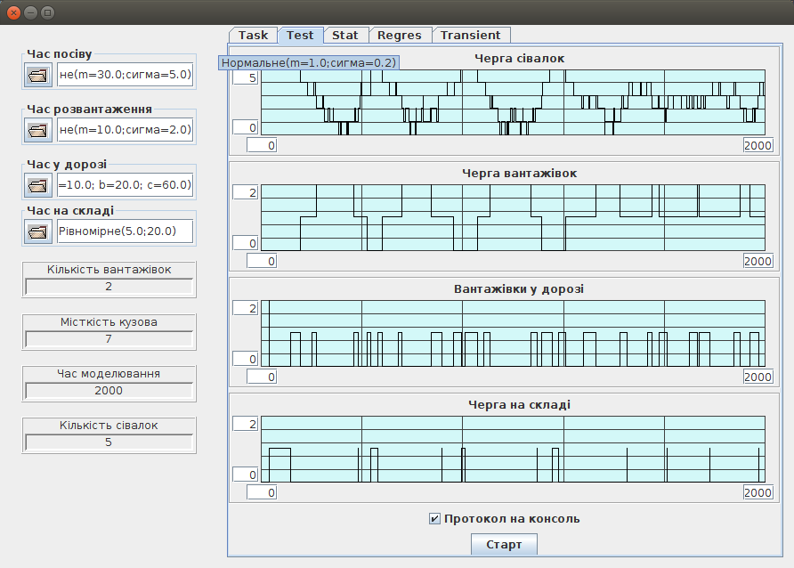
Рисунок 5.5 – Результати роботи моделі
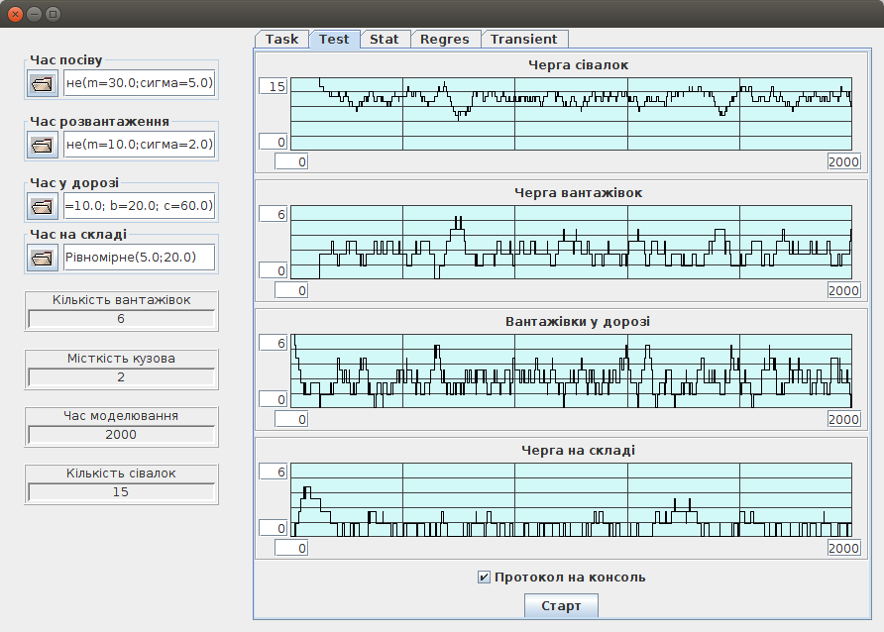
Рисунок 5.6 – Результати роботи моделі

ВИСНОВКИ

В ході лабораторної роботи були реалізовані актори для моделі BeanFeast. Були досліджені класи і методи, які забезпечують організацію динамічної взаємодії псевдопаралельних процесів. Також були розглянуті приклади опису правил дії активних компонентів. Для акторів моделі були реалізовані методи rule, які забезпечують виконання логіки роботи компоненту моделі. Також були побудовані діаграми діяльності для кожного з акторів.

